

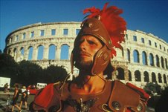
ХЪРВАТСКА - ОСТРОВ КРЪК И ПРЕЛЕСТНИТЕ ГРАДОВЕ НА ПОЛУОСТРОВ ИСТРИЯ
По маршрут: София – Загреб – Плитвички езера – остров Крък - Опатия – Пула – Пореч – Лимски канал – Мотовун – Ровин - Национален парк Бриони – София
6 дни / 5 нощувки / 5 закуски/ 4 вечери
Дати: от 01 май до 06 май 2020 г.
от 19 септември до 24 септември 2020 г.
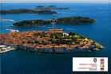
Опитайте нещо ново и различно, почувствайте красотата, духа и традициите на Истрия и Средиземноморието ... Пътищата през лозя, маслинови горички и зелени поляни ще ви отведат до живописни малки градчета във вътрешността на Истрия и до красиви туристически дестинации, разположени по крайбрежието на полуострова.
1 ден СОФИЯ – ЗАГРЕБ
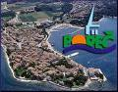
Отпътуване в 07.00 ч.от пл. „Ал. Невски” в София. Пристигане в Загреб вечерта. Туристическа програма в историческия Горен Град - църквите Св. Марко, Св. Екатерина, Катедралата, Парламента, Двореца на правителството и оживения булевард Бан Йелачич. Загреб е един от най - старите градове в Европа и все още една от най - младите европейски столици. Съвременен Загреб е представен в Долната част на града, където се намират множество театри, магазини, музеи и кафенета. Настаняване в хотел. Нощувка.
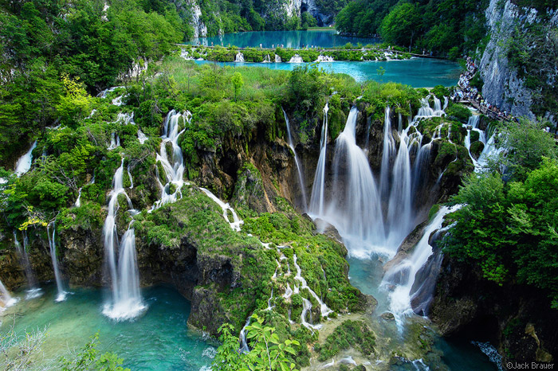
2 ден ЗАГРЕБ – Нац. парк ПЛИТВИЧКИ ЕЗЕРА – ОСТРОВ КРЪК
Закуска. Отпътуване за Плитвички езера. Най-красивият Хърватски национален парк и един от най - красивите паркове в света представлява комплекс от 16 красиви, малки и големи кристални синьо-зелени езера, които преливат едно в друго чрез пенести водоскоци и водопади ... Наред с езерата, в непосредствена близост до каскадите, са направени малки горски пътеки и дървени мостове, а с лодка гостите могат да прекосят най-голямото езеро Koзяk. Националният парк Плитвички езера се посещава от около един милион посетители годишно, а благодарение на своята красота, е вписан в регистъра на ЮНЕСКО за световно природно наследство. След разглеждане на забележителностите, маршрутът продължава за остров Крък – най- големият из между 1183-те, осеяли Хърватското крайбрежие острови. Пристигане и пешеходна разходка из старата част на град Крък, заобиколена от останки от римски крепостни стени, сред които внушително се извисяват Катедралата Възнесение Богородично, църквата Св.Киврин, посветена на светеца - покровител на града /разглеждане отвън/ и Часовниковата кула. Настаняване в хотел в района. Вечеря. Нощувка.
3 ден OПАТИЯ – ПУЛА - ПОРЕЧ
Да опознаем малките местенца от голямата история
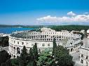
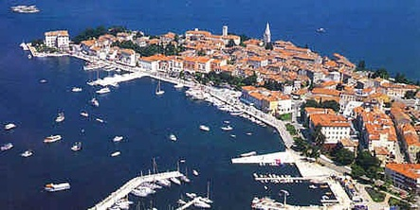
Закуска. Отпътуване за полуостров Истрия и Опатия – най - модерният морски курорт на Австро-Унгарската империя. Нейната крайбрежна алея предоставя зашеметяваща гледка към бреговата линия. В продължение на повече от 160 години красивите паркове на Опатия, австрийските вили, морската алея и примамливите плажове, са привличали посетители от всички краища на света. Свободно време за кратка разходка покрай брега, почивка в местно кафене и наслаждаване на пейзажа от всички страни. Следваща спирка в римския град Пула. Панорамата, която се разпростира до острова на Црес, спира дъха. Разглеждане на величествения Римски амфитеатър, построен изцяло от местен варовик и проектиран да приюти до 20 000 зрители, които да наблюдават кървавите гладиаторски състезания, състояли се там. Впечатление правят пищно украсените колони и фризове на Триумфалната арка на Серги, построени през 27 г. пр. Хр. Продължаване за Пореч, където е предвидено посещение на Еуфразиевата базилика (UNESCO), улица Декуманус и площад Марафор. Настаняване в хотел в района. Вечеря. Нощувка.
4 ден ЛИМСКИ КАНАЛ – РОВИН - MOTOВУН
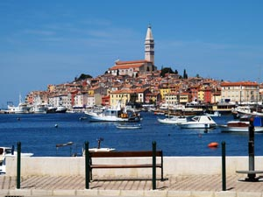
Намери вдъхновение за душата си, там където хълмовете срещат морето
Закуска. Свободно време за плаж и разходка. По желание и срещу допълнително заплащане еднодневна екскурзия до Лимски канал -Ровин-Мотувун. Отпътуване с автобус за Лим. Този речен канал, който е обявен за „специален морски резерват” и „място на невиждана красота”, е доказателство за климатичните промени и геоложката еволюция на Истрия. Със своите ярко зелени води и разнообразна растителност, този канал е един от най-впечатляващите на Адриатическото крайбрежие. Спирка за фотопауза. Продължаване за Ровин. Начало на разходката по тесните улички и площадчета, очаровани от красотата на старите каменни къщи, които сякаш са се облегнали една на друга върху склоновете под църквата Св.Еуфемия. Ренесансовите градски стени, служили някога за защита, сега са частично съхранени и представляват южната и северната част на стария град....Жул Верн, бащата на фантастиката, в търсене на уникални места за романите си, избира Ровин като определяща дестинация за някои глави от неговия роман - „Матиаш Шандор“. По същия начин много писатели са били пленени от Ровин и неговата забележителна красота. В интерес на истината много документи, написани през последните векове, могат да бъдат определени като малки пътеводители. Това древно селище (III в.) е открито от Aнонимус от Равена в началото на VIII век. Точно както и в миналото, пътешествениците са привлeчени от неизчерпаемата красота, която накарала и един Римски хроникьор да напише – “В Истрия римският благородник се чувства по-близо до боговете”. Последната спирка през този ден е в Мотовун. Това прекрасно място има средновековен вид, тъй като е построено върху останките на замък на върха на острова. Освен заради богатата си история и традиции, живописната атмосфера и незабравима панорамна гледка, която включва километри от пейзажа на Истрия, градът е посещаван от множество туристи и заради многобройните културни събития, като филмови, музикални и танцови фестивали, театрални и литературни сбирки, организирани там.. Връщане в хотела. Вечеря. Нощувка.

5 ден ПОРЕЧ – Нац. парк БРИОНИ
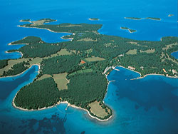
Закуска. Свободно време за плаж и разходка до обяд. По желание и срещу допълнително заплащане полудневна екскурзия. Отпътуване с автобус за Фазана, оттам се отплава с кораб за Националния парк Бриони, който може да ни разкаже една история за красота и лукс, датираща отпреди две хилядолетия и половина. Древни Римски вили, илирийски крепости, византийски дворци, средновековни църкви и най -накрая луксозната резиденция на Президента, посещавана от едни от най-могъщите политици и известни личности на XX-ти век. Частните курорти на Югославския президент Тито са били затворени за посетители от десетилетия. Несравнимите природни красоти и идеалният средиземноморски климат допринасят за едно допълнително усещане за изключителност. Островът е населен от значителен брой екзотични животни и растения от цял свят. Полудневната екскурзия включва посещение на остров Вели Брион – най - големият остров от 14-островния архипелаг. Връщане в хотела. Вечеря. Нощувка.
6 ден ПОРЕЧ – СОФИЯ
Закуска. Отпътуване за България. Пристигане в София около 23.30 ч.
ЦЕНИ: 615 лв. - за дата на тръгване 01.05.
625 лв. - за дата на тръгване 19.09.
РАННИ ЗАПИСВАНИЯ: отстъпка 40 лв. при сключване на договор и внасяне на депозит до 31.01.2020 г.
Пакетната цена включва: транспорт с автобус, 5 нощувки със закуски и 4 вечери, от които 1 – в Загреб в хотел 3***, 1 – на о-в Крък/Црквеница в хотел 3***, 3 – в Пореч в хотел Valamar Tamaris Resort 4* (Casa Agava / Casa Palma / Tamaris Villas / Valamar Club Tamaris) – 4**** с включени вино, бира и бeзалкохолни напитки от апарат, коктейл за „добре дошли“ в хотела в Пореч, туристическа програма – посещение на Загреб, Плитвички езера, град Крък, Опатия, Пула и Пореч, мед. застраховка с покритие 5000 EUR на Групама Застраховане ЕАД, водач от агенцията.
Забележка: тръгването от други селища на България, се осъществява при мин. записани 20 туристи и с доплащане от ~45 лв.

Пакетната цена не включва: входните такси за посещаваните обекти по туристическата програма: Плитвички езера - период 01.04. – 31.05.2020 г. и от 01.10. – индивидуална цена – 180 HRK, за група възрастни – 160 HRK, за студенти – индивидуална цена 110 HRK, за деца до 7 г. – безплатно, за деца от 7 – 18 г. – индивидуална цена 50 HRK, от 01.06.-30.09.2020 г. - билет за възрастен индивидуална цена – 300 HRK, за група възрастни – 300 HRK, за студенти – индивидуална цена 200 HRK, за деца до 7 г. – безплатно, за деца (от 7 – 18 г.) – индивидуална цена 100 HRK.
Доплащане за:
- единична стая – 135 лв.

Намаление за:
- дете до 12 год. с двама възрастни на допълнително легло – 80 лв.
- 3-ти възрастен на допълнително легло – 20 лв.

Допълнителни екскурзии: полудневна екскурзия до Национален парк Бриони – 10 EUR при мин. 20 туристи, входната такса и лодка за Национален парк Бриони се заплащат отделно и на място – за м. май - 170 HRK за група от мин. 25 туристи, за деца от 04-14 г. – 85 HRK, за м. септември - 190 HRK за група от мин. 25 туристи, за деца от 04-14 г. – 95 HRK, индивидуални цени – за м. май - 190 HRK, за деца от 04-14 г. – 95 HRK, за м. септември - 230 HRK за група от мин. 25 туристи, за деца от 04-14 г. – 115 HRK; еднодневна екскурзия до Лимски канал, Ровин и Мотовун - 20 EUR при мин. 20 туристи, входните такси се заплащат отделно и на място – Мотовун – изкачване с автобусче до крепостта и връщане – общо ~25 HRK, Пореч – Еуфразиева Базилика с достъп до Епископската резиденция и Камбанарията – възрастни: 50 HRK, деца и студенти – 25 HRK, Ровин – Църквата Св. Еуфемия (качване на камбанарията) – 50 HRK, индивид. цена за учащи до 26 г. срещу предоставяне на студенска карта и и цена за група при мин. 25 туристи – 25 HRK.

Парична единица на Хърватска: HRK - Хърватска куна (1 EUR ~ 7.6 HRK)

Описание на хотела:
Valamar Tamaris Resort 4* / https://www.valamar.com/en/hotels-porec/valamar-tamaris-resort/
Разположен сред свежата зеленина на живописния полуостров Лантерна, хотелският комплекс Valamar Tamaris Resort 4* предлага отлични условия за настаняване в трите си основни корпуса – основната сграда на Клуб хотел Tamaris, ексклузивни апартаменти Casa Palma, семейни стаи, вили и луксозни вили в Casa Agava. Комплексът разполага с развлекателни програми за деца в Маро Клуб, както и с голям избор от дейности за възрастни. На разположение на гостите на хотела са всички услуги и съоръжения в курорта, вариращи от отлични ресторанти, плувни басейни и спортни съоръжения до различни развлекателни програми за деца и възрастни. Комплексът е свързан с отлично поддържан плаж, с пешеходни алеи, пресичащи зеленината на живописен парк. Напитки - вино, бира и бeзалкохолни напитки от машина са включени по време на вечерите.
Удобства в стаите: баня с душ, климатик, LCD телевизор с плосък екран, минибар, сешоар, сейф, телефон, интернет достъп.
Допълнителни услуги: рум сървис, уелнес център, велосипеди под наем, детски развлекателни програми, кино на открито, вечерни музикални програми и др.

Минимален брой туристи: 40
Срок за уведомление при недостигнат минимален брой туристи: 7 дни преди началната дата.
Необходими документи: лична карта; няма визови, санитарни и медицински изисквания за посещаваните по маршрута страни.
Начин на плащане: депозит – 30 % от пакетната цена, доплащане – до 20 дни преди отпътуване.
Използвани транспортни средства по програмата: • автобус

Застраховка „Отмяна от пътуване“: предоставяме възможност за сключване на допълнителна застраховка “Отмяна на пътуване” по чл. 80, ал. 1, т.14 от Закона за туризма, покриваща разходите за анулиране на пътуването, за съкращаване и прекъсване на пътуването, поради здравословни причини на пътуващия, негови близки, неотложно явяване на дело, съкращаване от работа и др. Стойността на застраховката се изчислява на база крайна дължима сума по договора, като има значение и възрастта на Потребителя. В зависимост от възрастта на туриста стойността на застраховката е между 3% и 8% върху крайната дължима сума по договора за организирано пътуване.

Туроператор “ТА Мондел Травел” е застрахована по смисъла на чл. 97, ал.1 от Закона за туризма в застрахователна компания АЛИАНЦ БЪЛГАРИЯ със застрахователна полица №13160183000000023 /валидна от 31.07.2019 г. до 30.07.2020 г./



